Rapport

Uitkomsten enquête

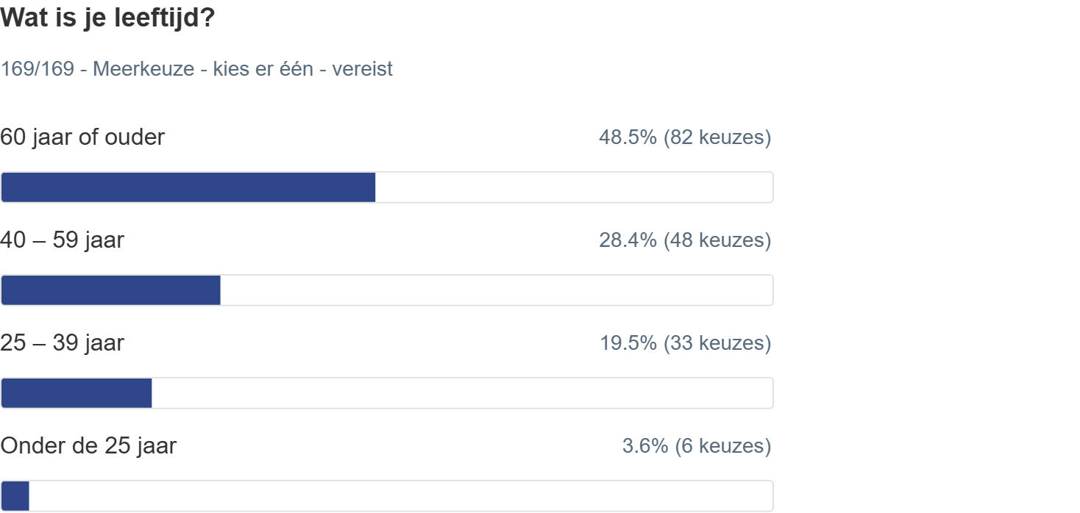

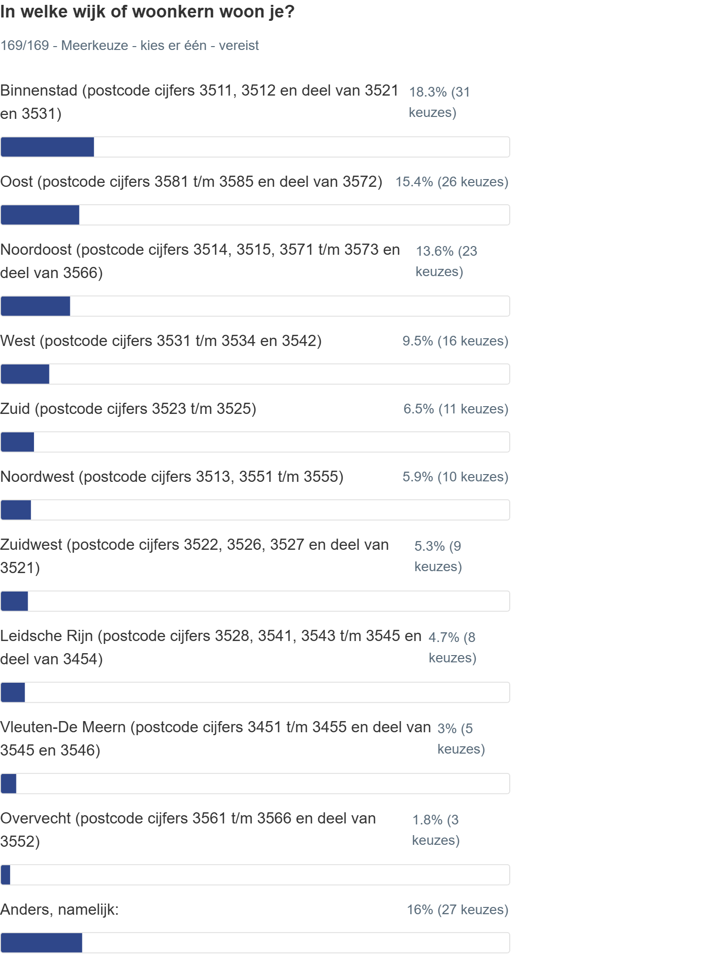

27 mensen geven aan niet in Utrecht te wonen, maar wel in plaatsen rondom Utrecht. Sommigen geven aan dat ze een band met Utrecht hebben, bijvoorbeeld door er geboren te zijn, er werken, of er eerder gewoond hebben.

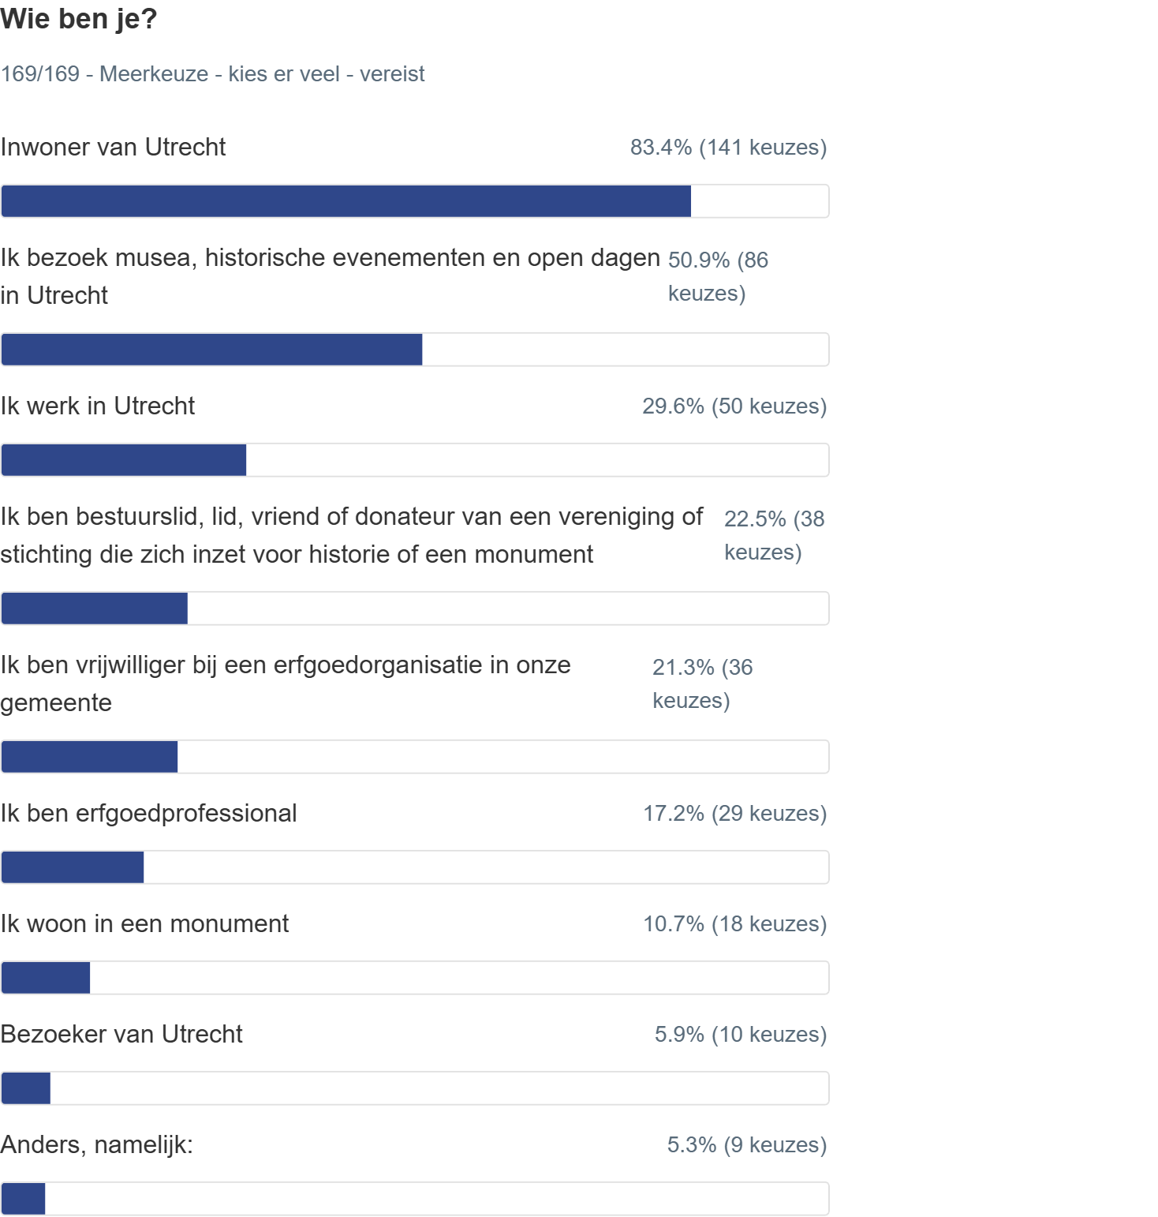

9 mensen geven een bijzondere interesse voor Utrecht te hebben, bijvoorbeeld omdat ze hier geboren en opgegroeid zijn.

Respondenten geven aan dat Utrechts erfgoed belangrijk is omdat het sterk verbonden is met de identiteit, het karakter en de geschiedenis van de stad. Erfgoed maakt zichtbaar hoe de stad zich door de tijd heen heeft ontwikkeld. Doordat de geschiedenis tastbaar en herkenbaar aanwezig is in gebouwen, buurten en structuren, kunnen bewoners en bezoekers beter begrijpen waarom de stad eruitziet zoals zij doet. Erfgoed geeft Utrecht volgens hen bovendien een unieke uitstraling en vergroot de aantrekkelijkheid en sfeer van de stad.
Daarnaast wordt erfgoed gezien als verbindend. Het versterkt het gevoel van verbondenheid met de stad en met elkaar, het draagt bij aan trots en sociale cohesie. Veel respondenten geven aan dat kennis over het verleden helpt om het heden beter te begrijpen en kan helpen om betere keuzes te maken voor de toekomst. Erfgoed wordt ook gewaardeerd vanwege de schoonheid, het woonplezier en de leefbaarheid die het toevoegt. Tot slot is er interesse in de verhalen achter het erfgoed en in de historische ontwikkeling van buurten en gebouwen.
Veel respondenten geven aan persoonlijk geïnteresseerd te zijn in geschiedenis, erfgoed en archeologie. Een aantal mensen benadrukken het belang van het delen en doorgeven van verhalen uit het verleden. Erfgoed wordt gezien als iets dat gekoesterd en beschermd moet worden voor toekomstige generaties. Tot slot wijzen sommige respondenten erop dat erfgoed niet alleen materieel is, maar ook bestaat uit immateriële aspecten zoals tradities, verhalen en gebruiken.

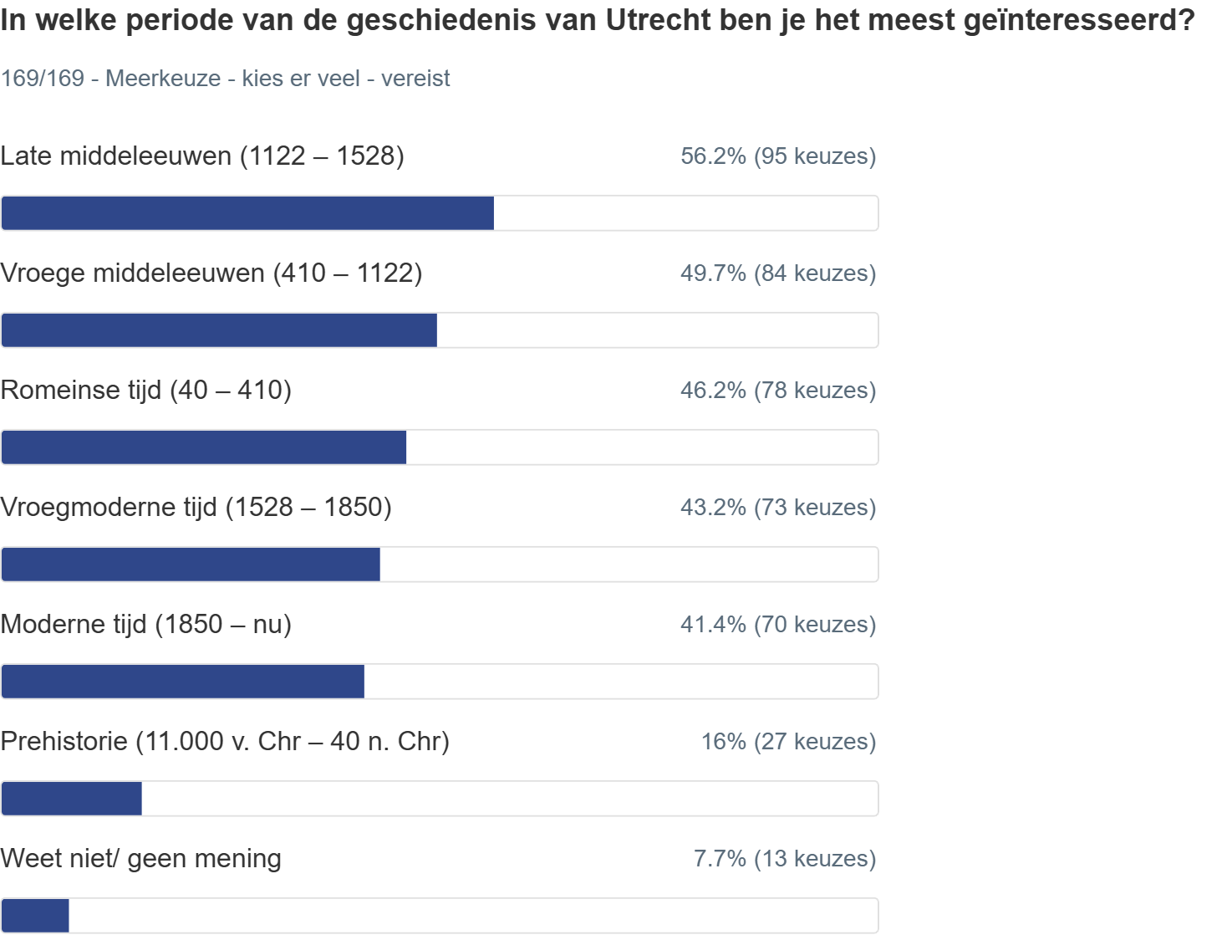

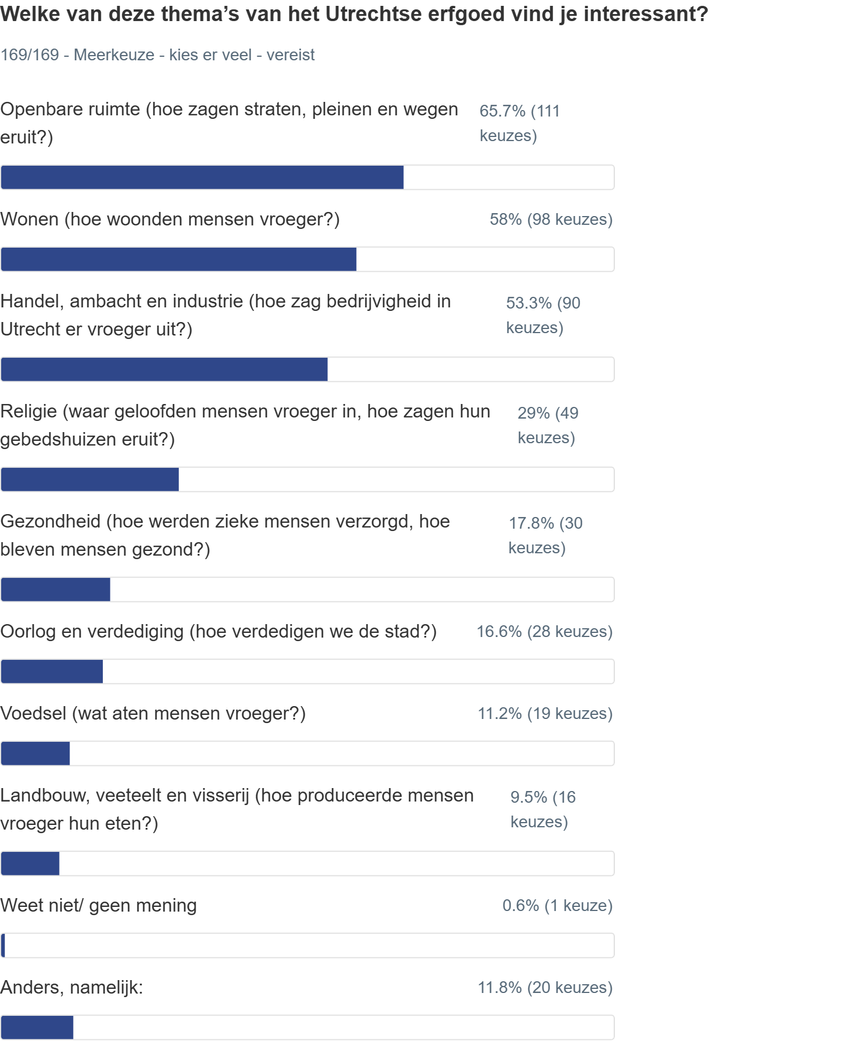

20 respondenten geven aan interesse te hebben in thema’s niet genoemd worden in de standaardkeuzes van de vragenlijst. Deze staan hieronder beschreven.
Een deel van deze respondenten geeft aan interesse te hebben in sociale en culturele aspecten van het Utrechtse erfgoed. Door een deel van de respondenten werd queer/LGBTQ+-geschiedenis en erfgoed genoemd, evenals interesse in hoe mensen samenleefden en omgingen met sociale spanningen.
Andere thema's die ook enkele keren genoemd zijn, zijn: wetenschap, literatuur, vermaak, politiek, bestuur, migratie, technologische ontwikkeling, geschiedenis van het bisdom en de universiteit. Ook is er interesse in onderwerpen die nog weinig onderzocht zijn of die aan de huidige grenzen van kennis liggen.

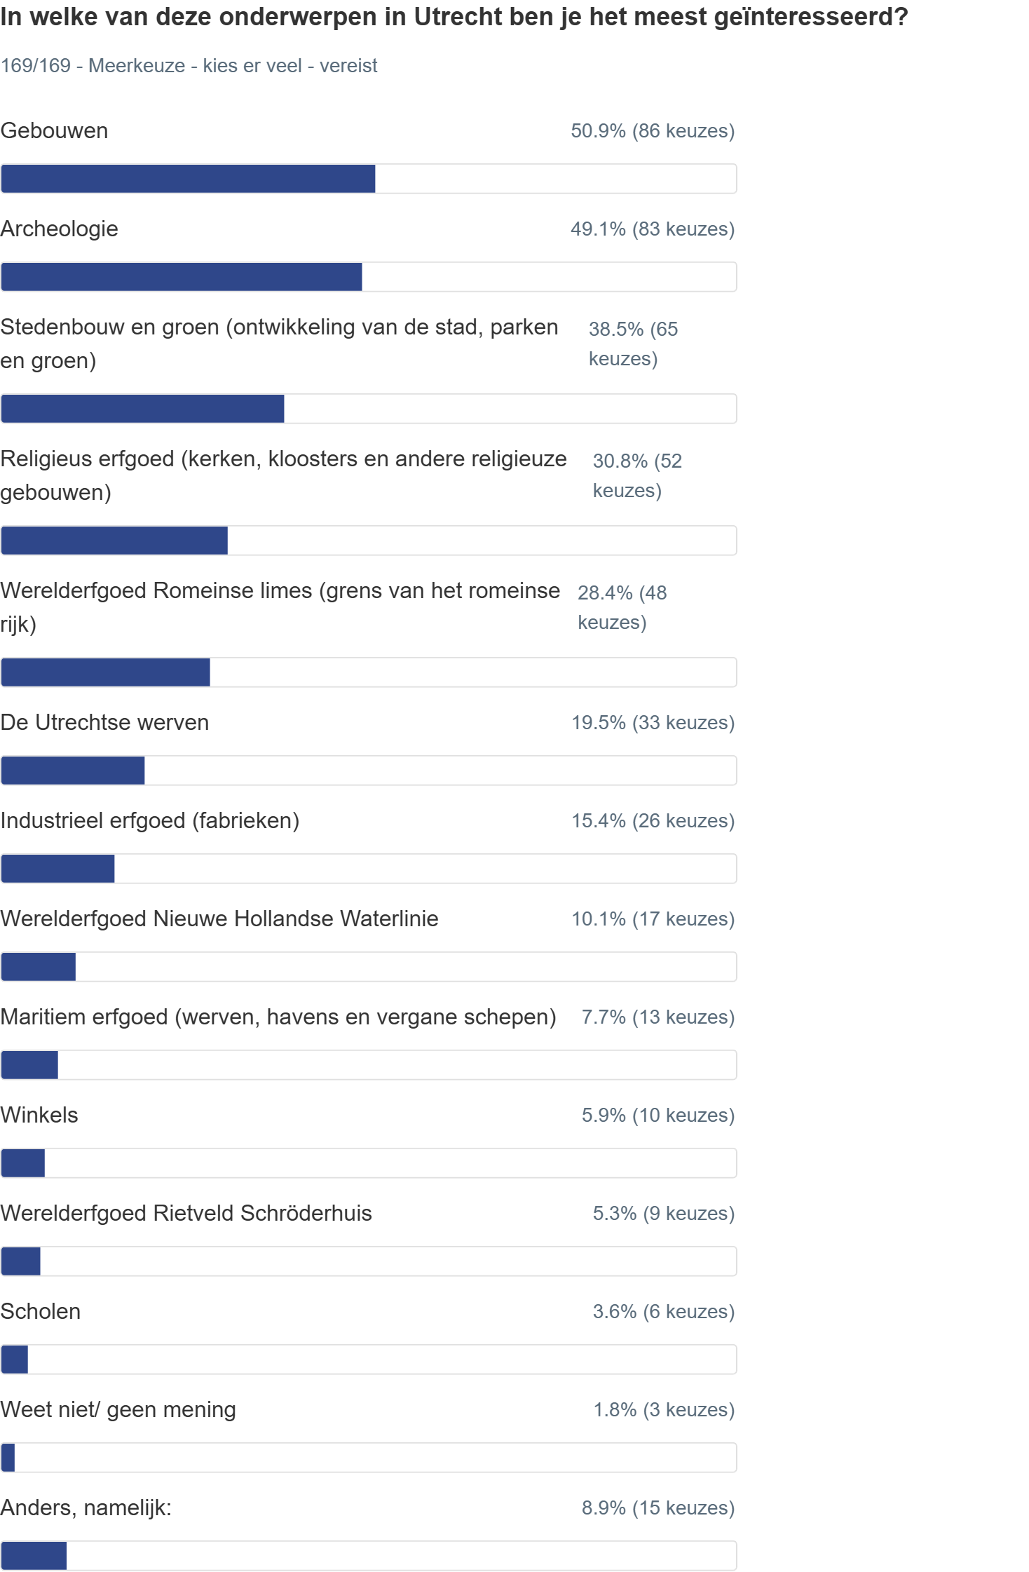

15 respondenten dragen onderwerpen aan die niet worden benoemd bij de standaardkeuzes in de vragenlijst. Veel van deze 15 respondenten benadrukken het belang van immaterieel erfgoed, zoals tradities, stadsfeesten en sociaal leven. Ook queer erfgoed en de Utrechtse queer/LGBTQ+ geschiedenis worden meerdere keren genoemd als belangrijk om te onderzoeken.
Andere thema's die ook enkele keren genoemd zijn, zijn: het uitgaansleven, herkenbaarheid van de fysieke leefomgeving, literatuur en wetenschap, markten en winkels als onderdeel van het Utrechtse erfgoed. Daarnaast is er aandacht voor Utrecht binnen een bredere historische context: welke rol speelde Utrecht bijvoorbeeld in de vroege middeleeuwen?

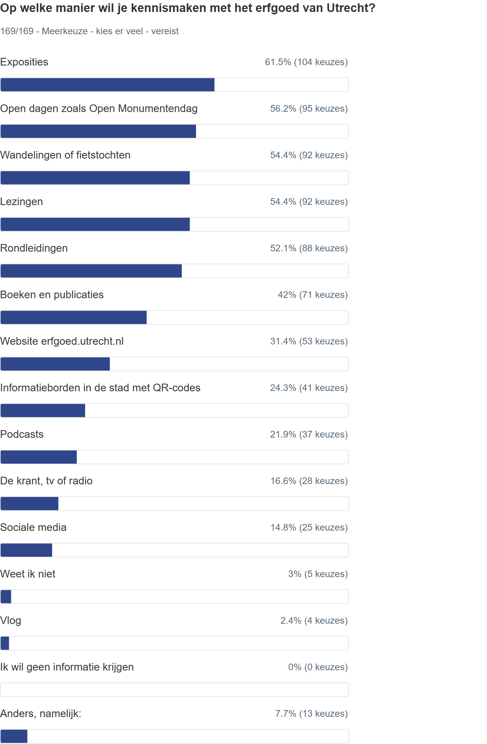

13 respondenten geven manieren aan om kennis te maken met erfgoed die niet worden benoemd bij de standaardkeuzes in de vragenlijst. Er is een duidelijke voorkeur voor een gevarieerd aanbod: meerdere respondenten geven aan 'alle manieren' of 'op alle mogelijke manieren' geïnteresseerd te zijn.
Andere manieren die enkele keren benoemd zijn, zijn: Escaperoutes, historische foto's in het straatbeeld om 'toen en nu’ te laten zien, roerend erfgoed op locatie tonen, een museum voor de Romeinse tijd in een leegstaande kerk, meer standbeelden en 'Het verhaal van Utrecht'.

Veel respondenten benadrukken het belang van het zichtbaar en toegankelijk maken van erfgoed voor een breed publiek. Zo pleiten mensen voor meer open dagen, kijkmogelijkheden en publieksactiviteiten bij archeologische opgravingen.
Er is veel interesse in de samenhang tussen erfgoed en maatschappelijke, economische en sociale ontwikkelingen door de tijd heen. Erfgoed wordt gezien als meer dan 'materiaal', het gaat ook om verhalen, gebruiken, en de relatie met het dagelijks leven en de ontwikkeling van de stad. Daarbij wordt bijvoorbeeld ook het belang van het landschap, waterstructuren en historische kaarten genoemd.
Verschillende respondenten vragen om meer samenwerking tussen erfgoedinstellingen, scholen en rondleiders, en om erfgoed ook onder de aandacht te brengen bij kinderen en jongeren.
Een deel van de respondenten vraagt aandacht voor diversiteit en inclusie met focus op meer aandacht voor het erfgoed van minderheden, vrouwen en queers. Ook wordt gepleit voor een bredere definitie van erfgoed, waar bijvoorbeeld immaterieel, roerend en documentair erfgoed bij horen. Er is de wens om het delen van informatie over erfgoed laagdrempeliger en inclusiever te maken.
Tot slot wordt gewaardeerd dat er aandacht is voor erfgoed en zijn er complimenten voor het werk dat al gedaan wordt. Tegelijkertijd zijn er oproepen om erfgoedonderzoek democratischer te maken, samen met bewoners onderwerpen te bepalen en meer oog te hebben voor actuele en toekomstige opgaven.

Conclusies
Respondenten vinden Utrechts erfgoed belangrijk omdat het bijdraagt aan de identiteit, het karakter en het verhaal van de stad. Erfgoed verbindt bewoners met het verleden, maakt de geschiedenis zichtbaar en tastbaar, en helpt het heden en de toekomst te begrijpen. Veel mensen noemen erfgoed als bron van trots, verbondenheid en inspiratie.
De meest genoemde periodes van interesse zijn de Romeinse tijd, vroege en late middeleeuwen, gevolgd door de vroegmoderne en moderne tijd. De prehistorie wordt minder vaak genoemd.
Populaire thema’s zijn:
- Openbare ruimte (straten, pleinen, wegen) – zeer vaak genoemd
- Wonen (hoe woonden mensen vroeger?) – zeer vaak genoemd
- Handel, ambacht en industrie – zeer vaak genoemd
- Religie (geloof en gebedshuizen) – vaak genoemd
- Gezondheid en voedsel – regelmatig genoemd
- Oorlog en verdediging – regelmatig genoemd
- Landbouw, veeteelt en visserij – enkele keren genoemd
- Queer/LHBTQ+ erfgoed – door meerdere respondenten als belangrijk genoemd, met oproep tot meer aandacht hiervoor

De onderwerpen waar men het meest in geïnteresseerd is:
- Gebouwen (monumenten, kerken, kloosters) – zeer vaak genoemd
- Archeologie – zeer vaak genoemd
- Stedenbouw en groen (ontwikkeling van stad, parken) – vaak genoemd
- De Utrechtse werven – vaak genoemd
- Industrieel erfgoed (fabrieken) – regelmatig genoemd
- Werelderfgoed Romeinse limes – regelmatig genoemd

Manieren van kennismaken met erfgoed:
- Exposities, rondleidingen, wandelingen/fietstochten en open dagen (zoals Open Monumentendag) zijn het populairst
- Lezingen, boeken/publicaties, website erfgoed.utrecht.nl, sociale media en podcasts worden vaak genoemd
- Informatieborden met QR-codes in de stad worden gewaardeerd
- Enkele respondenten noemen vlogs, de krant, tv/radio

Opmerkingen en trends:
- Erfgoed moet toegankelijk en zichtbaar zijn, niet alleen voor een selecte groep, maar voor iedereen
- Er is behoefte aan meer samenwerking tussen musea, rondleidingen en erfgoedorganisaties.
- Een deel van de respondenten vraagt aandacht voor immaterieel erfgoed
- Verhalen en persoonlijke ervaringen zijn belangrijk om erfgoed levend te maken en participatie te vergroten.
- Een deel van de respondenten willen meer zichtbaarheid van archeologische opgravingen en bijzondere monumenten
-Een deel van de respondenten wil meer aandacht voor het erfgoed van minderheden, vrouwen, queers en andere onderbelichte groepen
- Erfgoed wordt gezien als inspiratiebron voor nieuwe ontwikkelingen, sociale cohesie en omgevingsbewustzijn
- Er wordt aandacht gevraagd voor de samenhang tussen gebouwen en maatschappelijke ontwikkelingen

